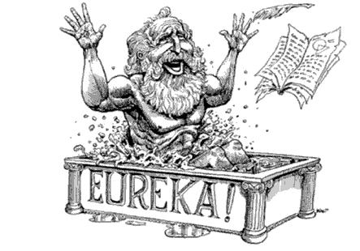
Nom : Archimède
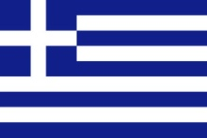
Ville : Syracuse (Grèce)

Période de temps : 3e siècle avant Jésus-Christ

Objet : couronne

Poussée : volume d’eau déplacé

Phrase célèbre : Eurêka
Signification : J’ai trouvé!

Rho P= Masse (balance)
Volume (déplacement d’eau)

